Diagnostiquer le profil de chaque commercial
Méthode : évaluer 2 critères :
- 📈 Compétence (technique et métier) : maîtrise du produit, des méthodes de vente, autonomie.
- 🔥 Motivation : confiance en soi, implication, énergie, attitude face aux objectifs.
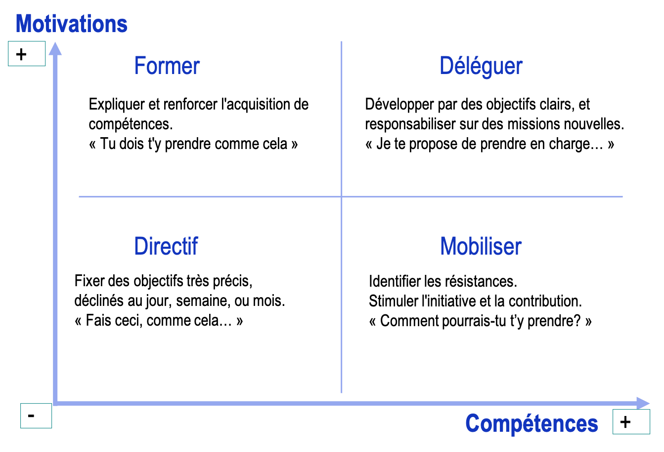
Niveau | Compétence | Motivation
D1 | Faible | Faible
D2 | Faible | Forte
D3 | Forte | Variable
D4 | Forte | Forte

